**第6章　空间向量与立体几何**

**第1课时　空间向量的线性运算**



1. “两个非零向量的模相等”是“这两个非零向量相等”的(　　)

A. 充分不必要条件 B. 必要不充分条件

C. 充要条件 D. 既不充分又不必要条件

2. 设*A, B, C*是空间任意三点，则下列结论错误的是(　　)

A. ＋＝ B. ＋＋＝0

C. －＝ D. ＝－

3. 如果向量， ， 满足||＝||＋||，那么下列判断正确的是(　　)

A. ＝＋ B. ＝－－

C. 与同向 D. 与同向

4. 在三棱锥*P*­*ABC*中， *M*是线段*BC*的中点， ＝*x*＋*y*＋*z*，则*x*＋*y*＋*z*等于(　　)

A．0 B.

C.1 D.－1

5. (多选)如图，在正方体*ABCD*­*A*1*B*1*C*1*D*1中，下列各式运算结果为的有　(　　)

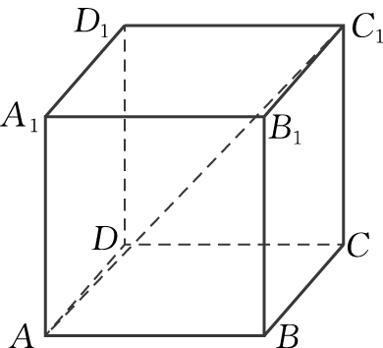

A. ＋＋ B. ＋＋

C. －＋ D. ＋＋

6. 化简－＋所得的结果是________．

7. 已知2***x***＋3***y***＝－3***a***＋***b***＋4***c***，－3***x***－2***y***＝2***a***－4***b***＋4***c***，则向量***x***＝________， ***y***＝________.(用***a, b, c***表示)



8. (多选)在平行六面体*ABCD*­*A*′*B*′*C*′*D*′中，下列各式正确的有(　　)

A. －＝ B. ＝＋＋

C. ＝ D. ＋＋＋＝

9. 在四面体*O*­*ABC*中，点*M*在*OA*上，且*OM*＝2*MA, N*为*BC*的中点．若＝＋＋，则使*G, M, N*三点共线的*x*的值是(　　)

A．1 B.2

C. D.

10. 已知向量***a***＝3***e***1－2***e***2－4***e***3, ***b***＝(*x*＋1)***e***1＋8***e***2＋2*y****e***3, ***b***≠0，且***e***1, ***e***2, ***e***3两两不共线．若***a***∥***b***，则*x*＋*y*＝________.

11. 已知***e1, e2, e3***三个向量不共面， ＝***e1***＋***2e2***＋***3e3,*** ＝－***e***1＋*x****e***2＋*y****e***3, ＝3*x****e1***－***e2***＋2*y****e***3.若*A, B, D*三点共线，求*x, y*的值．

12. 如图，在正方体*ABCD*­*A*1*B*1*C*1*D*1中，点*E*在*A*1*D*1上，且＝2，点*F*在*A*1*C*上，且＝，求证：*E, F, B*三点共线．

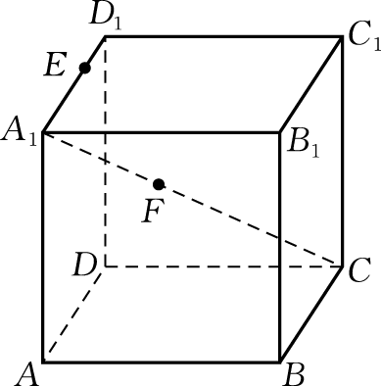

13. 如图，在平行六面体*ABCD*­*A*1*B*1*C*1*D*1中，设＝***a,*** ＝***b,*** ＝***c***，*M, N, P*分别是*AA*1, *BC, C*1*D*1的中点，试用***a, b, c***表示以下各向量：

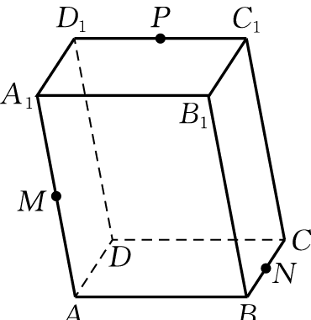

(1) ；

(2) ；

(3) .